Sanchez Rico Raúl

Desarrollo de sistemas distribuidos  
4CV2

Multiplicacion distribuida de matrices

Tarea 3

**Introducción**

En esta tarea cada alumno deberá desarrollar un programa en Java, el cual calculará el producto de dos matrices cuadradas en forma distribuida sobre cinco nodos.

Sea N el tamaño de las matrices, entonces se deberá ejecutar dos casos:

1. N=4, se deberá desplegar las matrices A, B y C=AxB y el checksum de la matriz C.
2. N=1000, deberá desplegar el checksum de la matriz C.

**Desarrollo**

**Ejercicio 1 - N = 4**

En la ilustración 1 se muestra la compilación del archivo *MatrizMultiplicaion.java*, sin ningún error ni advertencia, el cual es el único archivo de la tarea.



Ilustración 1 Compilación MatrizMultiplicacion.java

En las ilustraciones 2,3,4,5 se observa la ejecución de los nodos 1,2,3 y 4 respectivamente y su correcto funcionamiento, estableciendo conexión con el servidor y realizando de manera exitosa la tarea. El argumento indica el numero de nodo iniciado.



Ilustración 2 Nodo 1



Ilustración 3 Nodo 2



Ilustración 4 Nodo 3



Ilustración 5 Nodo 4

En la ilustración 6, podemos ver el funcionamiento del Server, en este caso ya que N = 4, se tiene que mostrar el checksum de la matriz así como el resultado de la multiplicación de las matrices. Se observa como se conectan cada uno de los nodos haciendo las tareas que se han asignado a cada uno. El numero de argumento (0), indica que se trata de la inicialización del servidor.

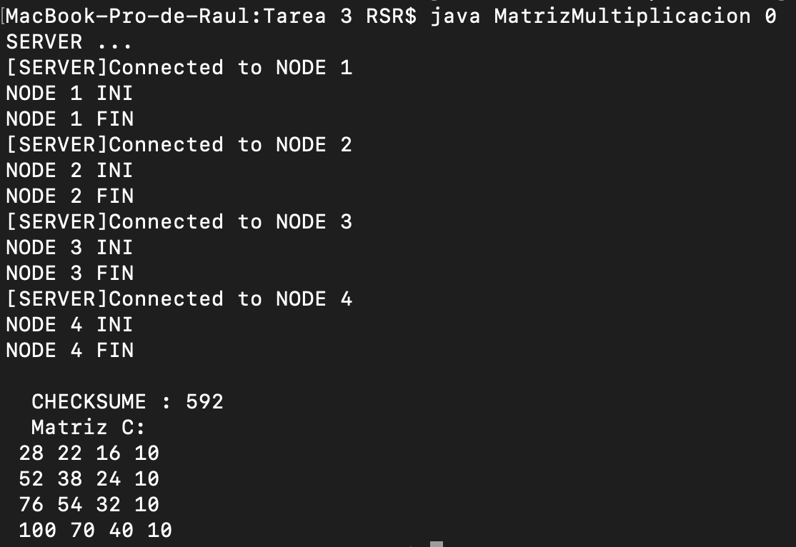

Ilustración 6 Server,N = 4

**Ejercicio 2 - N = 1000**

Al igual, que el ejercicio uno, las ilustraciones 1,2,3,4 y 5 son del mismo funcionamiento para este caso, sin embargo, para N = 1000 solo se deben de mostrar el resultado del checksum como se muestra en la ilustración 7. El numero de argumento (0), indica que se trata de la inicialización del servidor.

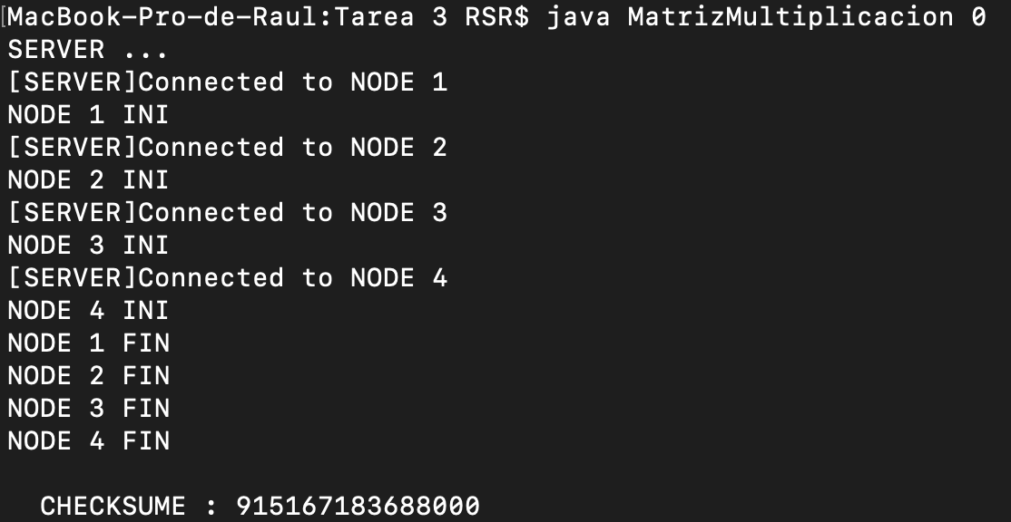

Ilustración 7 Server N =1000